2022年7月23日山东省郓城县事业单位招聘工作人员《职业能力测验》真题
第一部分 客观题
一、单选题
1. (2022山东)2022年7月1日，习近平主席在庆祝香港回归祖国25周年大会上发表重要讲话指出，25年来，以（ ）为基础的特别行政区宪制秩序稳健运行，中央全面管治权得到落实，特别行政区高度自治权正确行使
A. 宪法
B. 基本法
C. 宪法和基本法
D. 行政法和行政诉讼法

2. (2022山东)2020年5月23日，国务院总理李克强主持召开国务院常务会议，会议指出（ ）是解决我国一切问题的基础和关键，要高效统筹疫情防控和经济社会发展，加快落实中央经济工作会议和《政府工作报告》确定政策并加大实施力度
A. 创新
B. 改革
C. 经济
D. 发展

3. (2022山东)中国共产党山东省第十二次代表大会于2022年5月28日在济南开幕，李干杰同志在所作报告中指出，今后五年，居民人均可支配收入年均增长（ ）左右，城乡收入差距明显缩小
A. 5%
B. 6%
C. 7%
D. 8%

4. (2022山东)“它是一种载体形式，和使用者没有必然联系，掌握在谁手里，就可以为谁服务。”这里指的是公文的：
A. 普遍性
B. 权威性
C. 工具性
D. 规范性

5. (2022山东)邓小平多次指出，在改革当中，我们必须坚持的两条根本原则是（ ）
A. 不断发展生产,增加社会财富
B. 扩大改革开放,增强综合国力
C. 实行按劳分配,改善人民生活
D. 坚持公有制为主体,实现共同富裕

6. (2022山东)在PPT中需使演示文稿连续循环放映应选择（ ），在打开的对话框中进行设置。
A. 格式菜单的幻灯片设计命令
B. 幻灯片放映菜单中的设置放映方式
C. 幻灯片放映菜单中自定义放映
D. 视图菜单幻灯片放映命令

7. (2022山东)在市场经济条件下，( )成为社会经济正常运行的安全网和减震器。
A. 现代企业制度
B. 社会保障制度
C. 国家宏观调控
D. 金融风险的防范

8. (2022山东)我党提出“立党为公”中的“公”的意思是：
A. 全体党员
B. 最广大人民的根本利益
C. 大公无私的奉献精神
D. 工人阶级、农民阶级、知识分子

9. (2022山东)马克思主义哲学最主要的特点表现在：
A. 实践性
B. 科学性
C. 革命性
D. 开放性

10. (2022山东)某教师在用word做一节课的电子教案时，不小心将“石油”错打成了“石由”。但在整篇教案中没有“石由”这个词，您认为下列操作中最合理的是：
A. 一行行认真检查，把错误一个个修改掉
B. 采用“查找”和“替换”命令，将整篇所有的“石由”替换成“石油”
C. 将“石由”一个个的替换为“石油”
D. 将整篇所有的“由”替换为“油”

11. (2022山东)在商务礼仪中，菜未吃完而中途离开，可以将餐巾放在：
A. 桌面上
B. 椅子背上
C. 椅子面上
D. 随手带着

12. (2022山东)犯罪的主观要件中的间接故意是指：
A. 行为人明知自己的行为必然或者可能发生危害社会的结果，并且希望或者放任这种结果发生的心理态度
B. 行为人明知自己的行为可能发生危害社会的结果，并且放任这种结果发生的心理态度
C. 行为人应当预见自己的行为可能发生危害社会的结果，因为疏忽大意没有预见，以致发生这种结果时的心理态度
D. 行为人已经预见到自己的行为可能发生危害社会的结果，但轻信能够避免，以致发生这种结果时的心理态度

13. (2022山东)下列关于地震自救表述不正确的是：
A. 为防止次生灾害的发生，首先要切断电源、气源、防止火灾发生
B. 应疏散到高大建筑物、窄小胡同、陡山及河岸边
C. 在家中要就地避险，可选择较安全的地方（如床下、桌子底下）躲避
D. 住单元楼内，可选择开间小的卫生间、厨房、储藏室及墙角躲避

14. (2022山东)决策过程中最核心、最关键的一步是：
A. 出现问题，确定目标
B. 调查预测，拟订方案
C. 评估优选，确定方案
D. 实施方案，修正完善

15. (2022山东)三江源自然保护区是我国新建的最大的自然保护区，其所指的三江源是下列哪三条江河的源头：
A. 长江 黄河 澜沧江
B. 长江 黄河 珠江
C. 长江 黄河 松花江
D. 长江 淮河 珠江

16. (2022山东)中国共产党的民主革命中战胜敌人的三大法宝是：
A. 土地革命 党的建设 武装斗争
B. 统一战线 武装斗争 党的建设
C. 武装斗争 土地革命 统一战线
D. 工农运动 武装斗争 党的建设

17. (2022山东)英国思想家培根曾说过：“一次不公正的裁判，其恶果甚至超过十次犯罪”。他的这句话主要是为了说明：
A. 政府严格执法的意义
B. 完善法律规定的重要性
C. 司法公正的重要意义
D. 法制宣传的重要意义

18. (2022山东)在庆祝中国共产党成立100周年大会上，共青团员和少先队员集体献词，他们在献词中回望中国共产党的百年历史，感悟党的初心和使命，对党许下清楚的誓言，听党话，感党恩，跟党走，献词最后一句是：
A. 请党放心，强国有我
B. 请党放心，爱国有我
C. 请党放心，奋斗有我
D. 请党放心，报国有我

19. (2022山东)“上善若水，水善利万物而不争。”出自：
A. 《大学》
B. 《中庸》
C. 《道德经》
D. 《论语》

20. (2022山东)要从战略上调整国民经济布局，对关系国民经济命脉的重要行业和关键领域，国有经济必须占据支配地位，在其他领域可以通过资产重组的结构调整提高国有资产的整体质量，这一论断突出体现了（ ）。
A. 事物的变化与发展都是质变与量变相统一的观点
B. 矛盾是事物变化发展原因的道理
C. 感性认识必须要上升到理性认识
D. 两点论与重点论相统一的方法论

21. (2022山东)政策和制度在相当程度上带有人们的主观意志，或者说是人们意志作用的结果。因此在宏观经济管理过程中，行政调节方法运用的是否合理和科学，主要取决于人们主观上对客观事物的认识是否正确，取决于人们对客观规律和复杂的经济活动的了解和掌握程度。
这段文字的主旨是：
A. 行政调节方法在宏观经济管理中的局限性
B. 政策和制度在制定过程中存在不科学性
C. 应该用经济和法律等其他调节方法取代行政调节方法
D. 政策和制度的正确与否，取决于其制定者的主观爱好

22. (2022山东)依次填入下列横线处的词语最恰当的一项是：
①我掉首东顾，只见云雾弥漫，山峦隐现，绚烂的彩霞竟然已经渺无________。
②故乡的小溪永远在我的心中静静流淌，轻轻私语，________我精神的抚慰。
A. 踪迹 给予
B. 踪迹 给以
C. 踪影 给予
D. 踪影 给以

23. (2022山东)隐性信息是一种特殊信息，它在与社会经济生活中可以直接或间接获取的显性信息不同，是一种能够提示、预测未来发展趋势的未公开的、未萌的“胎动”信息，它要通过分析研究才能获取。
对这段话中的“隐性信息”，理解正确的是：
A. 不能直接获取，只能间接获取
B. 可以预测未萌的“胎动”
C. 可以提示未来发展趋势
D. 能提示尚未公开的信息

24. (2022山东)思想从来都是个人的思想，一个思想家决不能去控制、操纵其他人的灵魂，每一个人生来都是平等独立的。因此，思想家的使命，只在于表述以他自己的眼光、角度对世界的认识和解释，而不在于改造世界，改造世界是一切人共同的事。
对这段文字表述正确的一项是：
A. 思想家都有局限性
B. 思想家都是个人主义者
C. 思想家只能表达自己的思想
D. 思想家对世界不会产生影响

25. (2022山东)随着国民经济的发展，家庭收入不断增加，人们开始探讨投资理财的话题，有些人，尤其是一些年轻人，认为只有百万富翁才需要投资，也有人认为通货膨胀将使得传统意义上的储蓄最终成为竹篮打水的行为。
从这段文字可以看出作者对投资理财的态度是：
A. 反对
B. 支持
C. 中立
D. 不置可否

26. (2022山东)那天夜晚，他抱着吉他即兴演唱了几支歌，脸上是________的表情，像孩子那样快乐，像农夫那样淳朴。我_________一次感受到，好的男子汉本质上都是农夫，朴实、宁静，沉湎于自己的园地，不管那是音乐、绘画还是书籍。
填入划横线部分最恰当一项是：
A. 迷醉 不止
B. 沉迷 不只
C. 迷醉 不只
D. 沉稳 不止

27. (2022山东)对大部分生活在城市的中国人来说，旅游越来越被当作周期性提升生活品质，释放城市生活压力，亲近自然山水和传统区域文化的休闲方式，交通网络的日益发达，也为旅游者的行走天下创造了传统中国人不具备的物质条件。可是，如果追问那些千辛万苦的旅行者的内心感受，却往往只得到“花钱受罪”和“失望透顶”的消极答案。
这段材料意在说明：
A. 城市居民对亲近自然的旅游普遍不满
B. 交通网络的发展为旅行者带来了便利
C. 旅游有利于周期性提高生活质量
D. 旅行者在旅游后存在心理落差

28. (2022山东)黄河是我国的第二大河，他一路浩荡，奔腾东流，经九个省区，全长5464公里，似一条金色的巨龙，昂首________在我国北部辽阔的土地上。在古代黄河流域的自然环境是很________的。那时，这里气候温暖湿润，土地肥沃，到处是青山绿野，植物种类繁多，为原始人类的生存提供了有利的条件。
填入横线部分最恰当的是：
A. 飞腾 优越
B. 横卧 卓越
C. 飞腾 卓越
D. 横卧 优越

29. (2022山东)从哲学的角度看，不可否认原始儒家思想中存在很多人性的光辉，而从历史的角度看，儒家思想世俗化之后建构的传统文化，最明显的缺陷就在于没有提供一种包含起码的人道主义精神的底线伦理。当我们在批判传统文化和创造新文化的时候，应该在人道主义的框架内建立一种起码的道德底线。
这段文字的主旨是（ ）。
A. 提倡建立底线文明
B. 批判儒家思想的缺陷
C. 批判地继承儒家思想
D. 应创造什么样的新文化

30. (2022山东)教育实践活动越往后，越要坚持标准，决不能________，决不能用自我感觉代替群众评价。现在仍然存在一种现象，一些部门谈起自身工作，往往是总体情况不错，但对自身存在哪些问题却是遮遮掩掩，一些干部倒是反思了自己的问题，但往往是________，大而化之。
依次填入横线部分最恰当的一项是：
A. 半途而废 讳疾忌医
B. 走马观花 舍本逐末
C. 虎头蛇尾 避重就轻
D. 浅尝辄止 本末倒置

31. (2022山东)中国的网络文化市场在国际上有着巨大的吸引力，尤其在年轻、时尚、流行的消费层面上，其市场潜力是举世瞩目的。网络不仅把人类带进一个新的传播时代，而且把人类带进一个新的经济时代，在众多与网络相关的新兴产业中，网络文化产业是其中最富有生机和最引人注目的一部分。
这段话意在说明：
A. 中国的网络文化市场备受世界瞩目
B. 中国进入了一个新的传播时代
C. 中国的网络文化市场富有生机、前景广阔
D. 网络文化产业是一个新兴的产业

32. (2022山东)依次填入下列各句横线处的词语，最恰当的一组是：
①各级领导干部一定要把人民群众的安危、冷暖时刻放在心上，勤改为民、扎实工作，为人民群众________实实在在的利益。
②下岗分流人员自谋出路，自觉承受改革的艰难，政府相关的再就业优惠政策也当不折不扣地________。
③由于经济增长，去年调资滞后影响等因素，一季度城镇居民收入增长较快，________价格因素，比上年周期增长16.2%。
④某市市委超前认识到乡镇企业的弊端，从1992年开始，他们就决心改变企业多而散，小而低的生产力________，确定了上规模、上档次、上水平、上效益、创后劲的“四上一创”的发展思路。
A. 谋取 兑现 排除 格局
B. 牟取 实现 剔除 局面
C. 谋取 实现 剔除 格局
D. 谋取 兑现 排除 局面

33. (2022山东)别人有困难时伸出援助之手，这是一个健康社会应有的公民德性，但一个健康的社会，救助民众困难首先应该是公共救济，完备的社会救济最大程度地把弱者的生存保障纳入其中。不过再完美的公共救济总会有漏洞，所以需要民间的道德自治，即社会自发的救助机制来消化困境。
这段文字的主旨是：
A. 健康的社会对公民的德性有很高的要求
B. 救助民众困难的首先应该是公共救济
C. 健康的社会，需要将公共救济与民间道德自治结合起来
D. 社会自发的救助机制来消化困境，对健康社会的形成有重要意义

34. (2022山东)甲、乙两车同时从A地出发开往B地。甲车到达B地后立即返回，在离B地45KM处与乙车相遇，甲、乙两车的速度比是3∶2，则A、B两地的路程是：
A. 220KM
B. 200KM
C. 225KM
D. 250KM

35. (2022山东)要把85个球放入若干个盒子中，每个盒子中最多放7个。问：至少有几个盒子中的球的数目相同：
A. 2
B. 3
C. 4
D. 5

36. (2022山东)甲、乙、丙三个工人，甲、乙工作能力之比为3：4，乙2天的工作量等于丙5天的工作量，问甲16天可完成的事，由丙去做需要多少天：
A. 29
B. 30
C. 31
D. 32

37. (2022山东)从1，2，3，4，5，6，7，8，9中任意选出三个数，使它们的和为偶数，则共有( )种不同的选法。
A. 40
B. 41
C. 44
D. 46

38. (2022山东)牧场上一片青草，每天牧草都匀速生长。这片牧草可供10头牛吃20天，或者15头牛吃10天。问：可供25头牛吃几天：
A. 5
B. 7
C. 8
D. 9

39. (2022山东)前些年，某公司招聘92人，其中行政人员工资1500元，管理人员工资2500元，管理人员的总工资比行政人员多40%。请问管理人员比行政人员少多少人：
A. 8
B. 4
C. 6
D. 5

40. (2022山东)甲、乙、丙、丁四人比赛乒乓球，规定每两人之间均要赛一场，结果甲胜了丁，甲、乙、丙三人胜的场数相同，那么丁胜了多少场？
A. 3
B. 1
C. 0
D. 2

41. (2022山东)甲、乙两瓶酒精溶液分别重300克和120克，甲中含酒精120克，乙中含酒精90克，从两瓶重应各取（ ）才能兑成浓度为50%的酒精溶液140克。
A. 甲100克 乙40克
B. 甲90克 乙50克
C. 甲110克 乙30克
D. 甲70克 乙70克

42. (2022山东)税收激励：是指政府在税制设计和税收征管过程中，运用多种手段，通过税负的调整，诱导微观经济主体的行为选择，鼓励纳税人发生或不发生、参与或不参与某种经济行为，以实现政府社会经济协调发展的战略目标。
根据以上定义，不属于税收激励的是：
A. 在产品研发阶段，设备费很高，此时对其加速折旧进行税收优惠
B. 对遭受风、火、水、震等严重自然灾害的纳税人给予优惠
C. 在产品中间阶段，对资金的需求依赖性强，此时对投资抵免进行税收优惠
D. 在产品试验阶段企业的风险仍然很大，此时对亏损结转进行税收优惠

43. (2022山东)柔性领导：是指依靠领导者的非权力影响力，采取非强制命令的方式，在人们心目中产生一种潜在的说服力，使其自觉服从和认同，从而把组织意志变为人们自觉的行动的领导行为。
下列属于柔性领导的是：
A. 总经理决定给每月全勤的员工发奖金
B. 董事长作为公司创始人成为员工的偶像
C. 部门经理提出部门内部竞争激励计划
D. 公司的元老级员工老张说话很有分量

44. (2022山东)知沟：是指在现代信息社会里，由于社会经济地位高者通常能比社会经济低者更快更有效地获得和利用信息，因而，大众传播媒介传送的信息越多，这两者之间的信息格差和知识格差也就越有扩大的趋势。也就是说，现存的贫富分化的经济结构决定了信息社会中必然存在两种人，一种是信息富有阶层，一种是信息贫困阶层；知识水平低的人其信息永远贫乏。
根据上述定义，下列属于“知沟”的是：
A. 人们普遍关注对自己日常生活有影响的新闻
B. 贫困山区教育水平永远落后沿海地区
C. 受教育水平高的人吸收知识的能力要远远高于受教育水平低的人
D. 过度的教育会造就缺少实干精神的“书呆子”

45. (2022山东)假想防卫：是指行为人由于主观认识上的错误，误认为有不法侵害的存在，实施防卫行为结果造成损害的行为。对于假想防卫，应当根据认识错误的原理予以处理，有过失的以过失论，无过失的以意外事件论。
根据以上面试，下列不属于假想防卫的是：
A. 某人隐约发现有人躲在床下，以为是小偷来偷东西，用棍子将其打伤，结果发现是小孩子在捉迷藏
B. 某乙在街上行走时发现前面一个人正是公安局通缉的贪污犯，随即上前将其捉住，结果发现认错人了
C. 村民李某因连续被盗十分恼火，一天晚上，他发现有人悄悄走进院子，顺手便打，却发现原来是儿子回来晚了
D. 某甲深夜开汽车回家，路边突然出现一人，以为是来抢劫的，遂将该人暴打一顿，结果发现是想和自己开玩笑的初中同学

46. (2022山东)投射：是指以己度人将自己的特点归因到其他人身上的倾向。人在认知和对他人形成印象时，以为他人也具备与自己相似的特性的现象，把自己的感情、意志、特性投射到他人身上并强加于人，即推己及人的认知障碍。
根据以上描述，下列不属于投射现象的是：
A. 以小人之心度君子之腹
B. 张某把自己喜欢的女孩介绍给儿子
C. 五十步笑百步
D. 小李喜欢玩游戏，经常带宿舍其他同学到网吧玩游戏

47. (2022山东)全球运筹管理是指将全球不同地理位置的原物料、制造能力、劳力以及市场做最好的组合，以达最有效率的目的。是一种跨国界的供应链之资源整合模式，在多国规划并执行企业运筹管理活动，包括产品的设计、开发、制造、仓储运送到市场营销和客户服务等，来提高顾客满意程度和服务水平，并降低成本，以增加市场竞争力，进而达成企业之利润目标。进一步而言，全球运筹的内涵即先将制造、运输、营销等生产方式朝生产零聚化进行，再予以整合。以有效掌握商机并提升竞争力。
根据以上定义，下列描述属于全球运筹管理的是：
A. 海尔走出国门后，将正业的财务、制造、配送、行销、管理各方面的活动进行全球化整合，结合资金流、资讯流、商流与物流等环节，降低营运成本，增强企业竞争力
B. 全球著名电信设备制造商法国阿尔卡公司与美国朗讯公司签署合并协议，准备成立新公司
C. 台湾某企业获得三星在中国大陆地区的手机销售权
D. 美国杀毒软件Norton登录中国，与金山、卡巴斯基、瑞星等分庭抗礼

48. (2022山东)窗帘∶隐私，正确选项为：
A. 文件∶机密
B. 日记∶心情
C. 消防栓∶火警
D. 防护栏∶安全

49. (2022山东)不屈不挠∶顽强，正确选项为：
A. 两袖清风∶廉洁
B. 芒刺在背∶认罪
C. 指鹿为马∶糊涂
D. 以管窥天∶专注

50. (2022山东)心脏∶脉搏，正确选项为：
A. 失恋∶自杀
B. 台风∶洪灾
C. 贫穷∶内战
D. 空气∶风

51. (2022山东)肇事逃逸∶法律严惩，正确选项为：
A. 欺人太甚∶哥们义气
B. 兢兢业业∶得到好评
C. 态度粗鲁∶脾气不好
D. 志得意满∶志气大涨

52. (2022山东)未老先衰∶鹤发童颜，正确选项为：
A. 破绽百出∶天衣无缝
B. 年富力强∶老态龙钟
C. 人多势众∶众口铄金
D. 处之泰然∶安然无恙

53. (2022山东)七窍生烟∶暴跳如雷，正确选项为：
A. 心醉沉迷∶缠绵悱恻
B. 自言自语∶自怨自艾
C. 寥若晨星∶不计其数
D. 手舞足蹈∶眉开眼笑

54. (2022山东)演员∶导演∶剧本，正确选项为：
A. 职员∶公司∶规章
B. 演习∶司令员∶作战计划
C. 犯人∶法官∶法律
D. 舵手∶船长∶航海图

中国总人口、劳动年龄人口、老年人口及抚养系数变动趋势
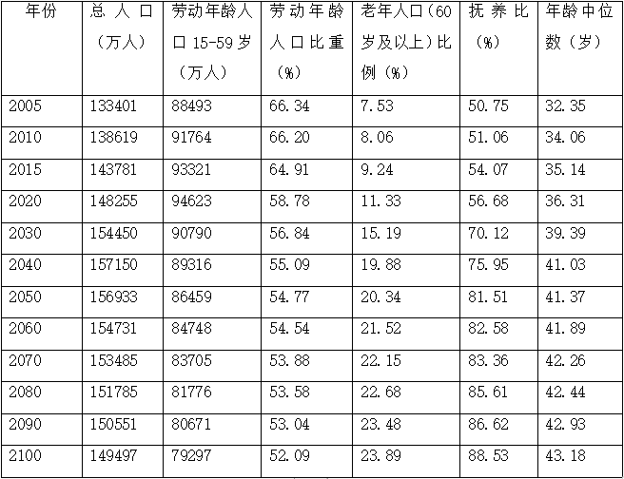
55. (2022山东)2010年我国60岁以上老年人口的数量为：
A. 91764万人
B. 11173万人
C. 35681万人
D. 66200万人

56. (2022山东)根据预测，15岁以下人口占总人口比例最少的年份是：
A. 2005
B. 2010
C. 2030
D. 2090

57. (2022山东)2050年我国劳动人口数量与老年人口数量的比值为：
A. 1.2
B. 1.8
C. 2.7
D. 4.9

58. (2022山东)下列选项中，说法正确的一项是：
A. 到2040年，平均每1.5个劳动人口就需要抚养一位老人
B. 我国老年人口平均年龄在逐年递增
C. 随着社会老龄化的发展，我国劳动力人口数量逐年下降
D. 21世纪最初的十年，是我国劳动力人口比重最大的十年

59. (2022山东)下列选项中，不正确的是：
A. 21世纪最后十年，我国人口总数有所回落
B. 2100年我国老年人口数量比2090年有所下降
C. 在21世纪里，我国劳动人口的抚养负担持续增加
D. 21世纪，我国15岁以下人口数量曲线呈倒U型

参考答案与解析
第一部分 客观题
一、单选题
第1题
【知识点】 国内时政
【答案】 C
【解析】 第一步，本题考查时政知识。
第二步，2022年7月1日上午，庆祝香港回归祖国25周年大会暨香港特别行政区第六届政府就职典礼在香港会展中心隆重举行。中共中央总书记、国家主席、中央军委主席习近平出席并发表重要讲话。习近平总书记指出，回归祖国后，香港同胞实现当家作主，实行“港人治港”、高度自治，香港真正的民主由此开启。25年来，以宪法和基本法为基础的特别行政区宪制秩序稳健运行，中央全面管治权得到落实，特别行政区高度自治权正确行使。制定香港国安法，建立在香港特别行政区维护国家安全的制度规范，修改完善香港选举制度，确保了“爱国者治港”原则得到落实。香港特别行政区的民主制度符合“一国两制”方针，符合香港宪制地位，有利于维护香港居民民主权利，有利于保持香港繁荣稳定，展现出光明的前景。”
因此，选择C选项。
【来源】 2022年7月23日山东省郓城县事业单位招聘工作人员《职业能力测验》真题第1题

第2题
【知识点】 国内时政
【答案】 D
【解析】 第一步，本题考查时政知识。
第二步，2020年5月23日，国务院总理李克强主持召开国务院常务会议，进一步部署稳经济一揽子措施，努力推动经济回归正常轨道、确保运行在合理区间。会议指出，当前经济下行压力持续加大，许多市场主体十分困难。发展是解决我国一切问题的基础和关键。要贯彻党中央、国务院部署，坚定信心，果断应对，全面贯彻新发展理念，高效统筹疫情防控和经济社会发展，加快落实中央经济工作会议和《政府工作报告》确定的政策并加大实施力度，按照总体思路和政策取向采取一揽子针对性强、有力有效的区间调控举措，稳住经济基本盘。
因此，选择D选项。
【来源】 2022年7月23日山东省郓城县事业单位招聘工作人员《职业能力测验》真题第2题

第3题
【知识点】 国内时政
【答案】 C
【解析】 第一步，本题考查时政知识。
第二步，2022年5月28日，李干杰同志在中国共产党山东省第十二次代表大会上的报告上指出，人民生活品质实现新跃升。共同富裕迈出坚实步伐，居民人均可支配收入年均增长7%左右，城乡收入差距明显缩小。民生领域财政投入稳步增加，基本公共服务均等化水平明显提高，实现更高水平幼有所育、学有所教、劳有所得、病有所医、老有所养、住有所居、弱有所扶，养老托育服务体系健全完善，建成医养结合示范省，打造体育强省，群众生活更加幸福、日子越过越红火。
因此，选择C选项。
【来源】 2022年7月23日山东省郓城县事业单位招聘工作人员《职业能力测验》真题第3题

第4题
【知识点】 公文常识
【答案】 C
【解析】 第一步，本题考查公文知识。
第二步，工具性是公文的基本特点，也是公文的基本性质、本质属性。凡是应用文都具有工具性，因为它们都是应用实践活动的需要而产生，对实践活动的进行发挥实际效用的文本，其用途仅限于公务活动。
因此，选择C选项。
【来源】 2022年7月23日山东省郓城县事业单位招聘工作人员《职业能力测验》真题第4题

第5题
【知识点】 毛泽东思想与中国特色社会主义理论体系
【答案】 D
【解析】 本题考查政治常识。D项：邓小平在1985年9月的中共全国代表会议中指出：“在改革中我们始终坚持两条根本原则，一是以社会主义公有制经济为主体，一是共同富裕”。因此，表述正确。ABC项：不断发展生产，增加社会财富、扩大改革开放，增强综合国力、实行按劳分配，改善人民生活均与题干不符，排除。故选D。
【来源】 2022年7月23日山东省郓城县事业单位招聘工作人员《职业能力测验》真题第5题

第6题
【知识点】 公文常识
【答案】 B
【解析】 第一步，本题考查计算机网络知识。
第二步，Microsoft·Office·PowerPoint是指微软公司的演示文稿软件。用户可以在投影仪或者计算机上进行演示，也可以将演示文稿打印出来，制作成胶片，以便应用到更广泛的领域中。在菜单中选择：幻灯片放映，然后点击放映选项，然后勾选“循环放映，按‘ESC’中止”确定即可。
因此，选择B选项。
【来源】 2022年7月23日山东省郓城县事业单位招聘工作人员《职业能力测验》真题第6题

第7题
【知识点】 宏观经济学
【答案】 B
【解析】 本题考查经济常识。由于社会保障制度关系国计民生,使社会保障制度在市场经济条件下在维护社会稳定和社会安全方面发挥着特有作用,成为社会的“减震器”和“安全网”。B项正确。
ACD项：与题干不符，排除；
综上，本题选B。
【来源】 2021公基综合模考第9季第6题,2022年7月23日山东省郓城县事业单位招聘工作人员《职业能力测验》真题第7题,2017年安徽省阜阳市事业单位《公共基础知识》真题第24题,2015年广东省江门市事业单位考试《职业能力倾向测验》真题第11题

第8题
【知识点】 毛泽东思想与中国特色社会主义理论体系
【答案】 B
【解析】 本题考查中共党史知识。立党为公是指中国共产党除了最广大人民群众的根本利益外，没有任何的私利私求可言。其核心是“公”字，“公”是国家和民族的公共利益，全体人民的共同理想，是全社会的公共事务等实体性含义与公平、公正、公开等程序性要求的统一。
综上，本题选 B 。
【来源】 2022年7月23日山东省郓城县事业单位招聘工作人员《职业能力测验》真题第8题

第9题
【知识点】 马克思主义哲学
【答案】 A
【解析】 第一步，本题考查哲学知识。
第二步，实践性、革命性和科学性的统一是马克思主义哲学的根本特征，实践观是马克思主 义哲学体系的核心。马克思主义哲学在哲学史上第一次确立了科学的实践观，并把它作为自 己首要的、基本的观点。实践性是马克思主义哲学最主要的特点。
因此，选择A选项。
【来源】 2022年7月23日山东省郓城县事业单位招聘工作人员《职业能力测验》真题第9题

第10题
【知识点】 公文常识
【答案】 B
【解析】 第一步，本题考查科技其他知识。
第二步，Word中的替换功能在操作中带来了极大的方便，大大简化了操作步骤，当文档中出现错别字，而且这个错别字在文章中不只用了一次，甚至是很多次，这个时候如果一个一个的来修改显得很麻烦，而且不一定都能找到，利用Word的替换功能就可以迅速的纠正这种错误。
因此，选择B选项。
【来源】 2022年7月23日山东省郓城县事业单位招聘工作人员《职业能力测验》真题第10题

第11题
【知识点】 生活常识
【答案】 C
【解析】 第一步，本题考查管理知识。
第二步，菜未吃完中途离开，如果仍需返回餐桌，应该把餐巾放在座位上，即椅子面上，或者椅子的扶手上。但是不可放在椅背上，否则餐巾显得太过于明显而不够优雅。将餐巾放在座位上或椅子扶手上，这向服务员表明你仍然要回到位子上，这样他们就不会收走你的餐具。
因此，选择C选项。
【来源】 2022年7月23日山东省郓城县事业单位招聘工作人员《职业能力测验》真题第11题

第12题
【知识点】 刑法
【答案】 B
【解析】 第一步，本题考查刑法知识。
第二步，犯罪主观方面包括故意和过失。故意分为直接故意和间接故意，过失分为疏忽大意的过失和过于自信的过失。间接故意指的是行为人明知自己的行为可能发生危害社会的结果，并且放任这种结果发生的心理态度。
因此，选择B选项。
【来源】 2022年7月23日山东省郓城县事业单位招聘工作人员《职业能力测验》真题第12题

第13题
【知识点】 生活常识
【答案】 B
【解析】 第一步，本题考查生活常识并选错误项。
第二步，地震发生时，高层建筑物的玻璃碎片和大楼外侧混凝土碎块等可能掉落伤人，狭小胡同中堆放的物品倒塌也极易发生危险，陡山坡与河岸边在地震时容易产生山体滑坡、河堤崩塌，因此在发生地震时必须迅速离开这类危险地点，跑向比较开阔的地区躲避。
因此，选择B选项。
【来源】 2022年7月23日山东省郓城县事业单位招聘工作人员《职业能力测验》真题第13题,2015年河北省张家口市事业单位考试《职业能力倾向测验》第15题

第14题
【知识点】 管理学常识
【答案】 C
【解析】 第一步，本题考查管理知识。
第二步，行政决策指国家行政机关工作人员在处理国家行政事务时，为了达到预定的目标，根据一定的情况和条件，运用科学的理论和方法，系统地分析主客观条件，在掌握大量的有关信息的基础上，对所要解决的问题或处理的事务，做出决定的过程。 在决策过程中，管理者通常要做出最后选择。方案选择是指对备选的方案排队、筛选，劣中选好，好中选优，最后对要投入实施的方案进行决断的过程。方案的选择是决策程序中最为关键的中心环节，由决断系统来肩负和完成。故决策过程中最核心、最关键的一步是评估优选，确定方案。
因此，选择C选项。
【来源】 2022年7月23日山东省郓城县事业单位招聘工作人员《职业能力测验》真题第14题

第15题
【知识点】 自然地理
【答案】 A
【解析】 第一步，本题考查地理国情知识。
第二步，三江源地区位于我国青海省南部，平均海拔3500～4800米，是世界屋脊——青藏高原的腹地，为孕育中华民族、中南半岛悠久文明历史的世界著名江河：长江、黄河和澜沧江（国外称湄公河）的源头汇水区，被誉为“中华水塔”。
因此，选择A选项。
【来源】 2022年7月23日山东省郓城县事业单位招聘工作人员《职业能力测验》真题第15题

第16题
【知识点】 中共党史
【答案】 B
【解析】 第一步，本题考查毛泽东思想知识。
第二步，毛泽东在《〈共产党人〉发刊词》中系统地阐述了新民主主义革命的三大法宝即：统一战线，武装斗争和党的建设。三者的关系：统一战线和武装斗争，是战胜敌人的两个基本武器。统一战线,是实行武装斗争的统一战线。而党的组织,则是掌握统一战线和武装斗争这两个武器以实行对敌冲锋陷阵的英勇战士。
因此，选择B选项。
【来源】 2022年7月23日山东省郓城县事业单位招聘工作人员《职业能力测验》真题第16题

第17题
【知识点】 法理学
【答案】 C
【解析】 第一步，本题考查法理学知识。
第二步，这句话用否定的方式强调司法公正的重要性。公正是法治的生命线；司法公正对社会公正具有重要引领作用，司法不公对社会公正具有致命破坏作用。如果司法这道防线缺乏公信力，社会公正就会受到普遍质疑，社会和谐稳定就难以保障。必须完善司法管理体制和司法权力运行机制,规范司法行为,加强对司法活动的监督,努力让人民群众在每一个司法案件中感受到公平正义。
因此，选择C选项。
【来源】 2022年7月23日山东省郓城县事业单位招聘工作人员《职业能力测验》真题第17题

第18题
【知识点】 国内时政
【答案】 A
【解析】 第一步，本题考查时政知识。
第二步，2021年7月1日，庆祝中国共产党成立100周年大会在北京天安门广场隆重举行，共青团员和少先队员代表集体致献词。献词中提到“为实现第二个百年奋斗目标，为实现中华民族伟大复兴的中国梦准备着；为共产主义事业而奋斗！时刻准备着；不忘初心，青春朝气永在，志在千秋，百年仍是少年，奋斗正青春！青春献给党！请党放心，强国有我！请党放心，强国有我！请党放心，强国有我！请党放心，强国有我！”
因此，选择A选项。
【来源】 2022年7月23日山东省郓城县事业单位招聘工作人员《职业能力测验》真题第18题

第19题
【知识点】 文学常识
【答案】 C
【解析】 第一步，本题考查文学知识。
第二步，上善若水，水善利万物而不争：善的人好像水一样。水善于滋润万物而不与万物相争。语出《道德经》：“上善若水，水善利万物而不争，处众人之所恶，故几于道。”指的是：至高的品性像水一样，泽被万物而不争名利。不与世人一般见识、不与世人争一时之长短，做到至柔却能容天下的胸襟和气度。
因此，选择C选项。
【来源】 2022年7月23日山东省郓城县事业单位招聘工作人员《职业能力测验》真题第19题

第20题
【知识点】 认识论
【答案】 D
【解析】 本题考查哲学常识。本题在考察主次矛盾，其方法论即为坚持两点论和重点论的统一。故选D。
【来源】 2019公基综合模考大赛·第7季第10题,2022年7月23日山东省郓城县事业单位招聘工作人员《职业能力测验》真题第20题,2015年云南省丽江市永胜县事业单位考试《职业能力倾向测验》真题（部分）第20题,2015年江苏苏州市常熟事业单位考试《职业能力倾向测验》真题（部分）第5题

第21题
【知识点】 主旨概括
【答案】 A
【解析】 第一步，分析文段。文段先提出政策和制度在是人们意志作用的结果，然后通过“因此”得出结论从两方面说明了在宏观经济管理过程中，行政调节方法运用的存在局限性。文段结构为“分—总”主要讲的是在宏观经济管理过程中，行政调节方法运用的存在局限性。
第二步，对比选项。A项是对文段主旨句的同义替换。
因此，选择A选项。
【来源】 2022年7月23日山东省郓城县事业单位招聘工作人员《职业能力测验》真题第21题

第22题
【知识点】 实词辨析
【答案】 D
【解析】 第一步，分析语境。文段主语是“彩霞”第一空应该搭配“彩霞”，第二空搭配“故乡的小溪”。
第二步，辨析选项。第一空“踪迹”只用于有迹可寻的实景，不能形容“彩霞”，排除C、D项。第二空“给予”赠送，使别人得到；也作给与，及物动词。给以：予以，不及物动词，多用于抽象事物。文段“精神的抚慰”属于抽象的，应该选择“给以”更好，排除C项。
因此，选择D选项。
【来源】 2022年7月23日山东省郓城县事业单位招聘工作人员《职业能力测验》真题第22题

第23题
【知识点】 细节理解
【答案】 C
【解析】 第一步，定位原文。文段均为“隐性信息”的解释。
第二步，对比选项。C项对应文段“是一种能够提示、预测未来发展趋势的未公开的、未萌的‘胎动’信息”，说法正确。A项对应“与社会经济生活中可以直接或间接获取的显性信息不同”，但是并没有定性说明“只能直接不能间接”，说法错误，排除A项。B项和D项对应“能够提示、预测未来发展趋势的未公开的、未萌的‘胎动’信息”，可以“预测或提示”的是“未来发展趋势”，而不是未萌的“胎动”和尚未公开的信息，偷换概念，不符合文意，排除B项和D项。
因此，选择C选项。
【来源】 2022年7月23日山东省郓城县事业单位招聘工作人员《职业能力测验》真题第23题

第24题
【知识点】 词语理解
【答案】 C
【解析】 第一步，分析文段。文段先讲了思想家决不能去控制、操纵其他人的灵魂，然后通过“因此”得出结论“思想家的使命”，只在于表述以他自己的眼光、角度对世界的认识和解释。文段主要讲的是思想家的使命在于表述以他自己的眼光、角度对世界的认识和解释。
第二步，对比选项。C项是对文段主旨句的同义替换。
因此，选择C选项。
【来源】 2022年7月23日山东省郓城县事业单位招聘工作人员《职业能力测验》真题第24题

第25题
【知识点】 态度观点
【答案】 D
【解析】 第一步，分析文段，找到作者论述“投资理财”的关键信息,整个文段都是描述“人们”、“有些人”、“也有人认为”并没有作者对于“投资理财”态度描述的词句，因此，应该选择作者并没有发表意见。
第二步，对比选项。D项正确。
因此，选择D选项。
【来源】 2022年7月23日山东省郓城县事业单位招聘工作人员《职业能力测验》真题第25题

第26题
【知识点】 综合考察
【答案】 A
【解析】 第一步，分析语境。根据后文“像孩子那样快乐，像农夫那样淳朴”可知，该空应体现沉醉其中这一含义。
第二步，辨析选项。第一空A、C项“迷醉”迷恋，陶醉。符合语义。B项“沉迷”是指深深地迷惑或迷恋。解释深深地迷惑或迷恋。属于中性词，不符合文意，排除B项。D项“沉稳”一种特征，一般指人的性格，不符合文意，排除D项。第二空，“不止”继续不停止,或者是超出某个数目或范畴，侧重数量方面。“不只”相当于不但、不仅，不符合文意。第二空后面搭配“一次”，应选择“不止”。排除C项。
因此，选择A选项。
【来源】 2022年7月23日山东省郓城县事业单位招聘工作人员《职业能力测验》真题第26题

第27题
【知识点】 意图判断
【答案】 D
【解析】 第一步，分析文段。文段先讲了旅游的好处，然后通过“可是”转折强调旅行者内心感受。文段重点在转折之后，主要讲的是…旅行者在旅行后内心感受是消极的。
第二步，对比选项。D项是文段重点的同义替换。
因此，选择D选项。
【来源】 2022年7月23日山东省郓城县事业单位招聘工作人员《职业能力测验》真题第27题

第28题
【知识点】 实词辨析
【答案】 D
【解析】 第一步，分析第一空。分析语境。搭配“土地上”，形容“黄河”。A、C项“飞腾”急速地飞升；向上飘起，不能用来形容“黄河”，排除A、C项。B、D项横卧：横躺着这样的意思，符合黄河的形态。
第二步，分析第二空。分析语境。根据后文“这里气候温暖湿润……为原始人类的生存提供了有利的条件。”可知，该空应体现“古代黄河流域的自然环境是很好”的这一含义。形容“自然环境”B项“卓越”意思是杰出的；超出一般的。一般用来形容“人”。D项“优越”某处的条件极好；指某人的待遇极其的好。既可以形容人,也可以形容物。D项更优。
因此，选择D选项。
【来源】 2022年7月23日山东省郓城县事业单位招聘工作人员《职业能力测验》真题第28题

第29题
【知识点】 主旨概括
【答案】 A
【解析】 主旨概括题。找主旨句，对比选项。
文段首句背景铺垫，指出儒家思想存在缺陷，即没有提供人道主义精神底线。最后一句通过“应该”引导对策，为文段主旨，强调要建立道德底线。对比选项，A项正确，是对主旨句的精简压缩。
B项，“批判儒家思想缺陷”为背景铺垫部分，偏离主旨。
C项、D项均未体现文段重点强调的“建立道德底线”，偏离主旨，排除C、D。
因此本题选A。
【来源】 1.21今日作业-言语理解与表达第16题,5.13今日作业-言语理解与表达第16题,08.05今日作业-言语理解与表达第16题,2022年7月23日山东省郓城县事业单位招聘工作人员《职业能力测验》真题第29题,2018年5月6日江苏省南通市如皋市事业单位《综合知识和能力素质》第4题

第30题
【知识点】 成语辨析
【答案】 C
【解析】 第一步，分析第一空。分析语境。根据“越往后，越要坚持标准”可知，该空应体现“标准在教育实践后期的重要性。”这一含义。B项“走马观花”本用以形容科举中第后得意、愉快的心情。现多用以比喻匆忙、粗浅地了解事物。不符合语义，排除B项。
第二步，分析第二空。分析语境。第二空与“大而化之”构成并列关系。“避重就轻”指回避要点，只谈无关紧要的事情，符合语义。
因此，选择C选项。
【来源】 2022年7月23日山东省郓城县事业单位招聘工作人员《职业能力测验》真题第30题

第31题
【知识点】 意图判断
【答案】 C
【解析】 第一步，分析文段。文段先讲了中国的网络文化市场在国际上的影响力，并强调市场潜力大。第二句先通过“不仅......，而且......”说明网络带来的影响，最后指出网络文化产业最富有生机和最引人注目 。重点进行概括性归纳后，整个文段都在说明中国的网络文化市场“市场潜力大”和“富有生机和最引人注目”。
第二步，对比选项。C项是文段重点的同义替换。
因此，选择C选项。
【来源】 2022年7月23日山东省郓城县事业单位招聘工作人员《职业能力测验》真题第31题,2015年贵州铜仁市事业单位考试《职业能力倾向测验》真题第45题

第32题
【知识点】 实词辨析
【答案】 D
【解析】 第一步，突破口在第四空。分析语境，空内是说前文所说的情况而且搭配“生产力”“格局”和“生产力”搭配不当，排除A、C项。
第二步，分析第一空。搭配“利益”且文段为积极的情感色彩。D项“谋取” 设谋攻取；指设法取得侧重符合文意。B项“牟取”谋取名誉或地位，属于贬义词，文段为积极类，情感色彩不符，排除B项。
第三步，验证第二、三空。就业优惠政策也当不折不扣地兑现，符合文意和搭配。排除价格因素符合文意和搭配。
因此，选择D选项。
【来源】 2022年7月23日山东省郓城县事业单位招聘工作人员《职业能力测验》真题第32题

第33题
【知识点】 主旨概括
【答案】 C
【解析】 第一步，分析文段。文段先讲了健康的社会救助民众困难首先应该是公共救济，紧接着通过“不过”转折后指出公共救济总会有漏洞，解决的办法是要民间的道德自治，即社会自发的救助机制来消化困境。
所以，整个文段，主要讲的是健康的社会应该有公共救济和民间的道德自治，即社会自发的救助机制。
第二步，对比选项。C项是对文段主旨句的同义替换。
因此，选择C选项。
【来源】 2022年7月23日山东省郓城县事业单位招聘工作人员《职业能力测验》真题第33题

第34题
【知识点】 基础行程
【答案】 C
【解析】 第一步，本题考查行程问题，用方程法解题。
第二步，设A、B两地之间的距离为S，甲乙两车的速度分别为3x和2x，时间相同，则A、B所走过的路程分别为3x和2x，则根据题意可以得到s=3x-45①，2s=5x②，结合两式可以得到x=90，s=225。
因此，选择C选项。
【来源】 2022年7月23日山东省郓城县事业单位招聘工作人员《职业能力测验》真题第34题

第35题
【知识点】 最值其他类
【答案】 C
【解析】 第一步，本题考查其他最值构造问题。
第二步，每个盒子最多放7个，要让相同数量的盒子数尽量少，则可以先构造每个盒子放1个、放2个、放3个、放4个、放5个、放6个、放7个，这样放一轮就放了球的数量为1+2+3+4+5+6+7=28（个），可以放的轮数为85÷28=3…1，最后剩余1个不管放在哪个盒子里都会有4个盒子中球的数量相同。
因此，选择C选项。
【来源】 2022年7月23日山东省郓城县事业单位招聘工作人员《职业能力测验》真题第35题

第36题
【知识点】 效率制约类
【答案】 B
【解析】 第一步，本题考查工程问题。
第二步，由甲、乙的工作能力之比为3∶4，以及乙2天的工作量等于丙5天的工作量，可以得到甲、乙、丙的工作效率之比为15∶20∶8，所以可以得到甲和丙的效率之比为15∶8，当工作总量一定时，效率和时间成反比，所以可以得到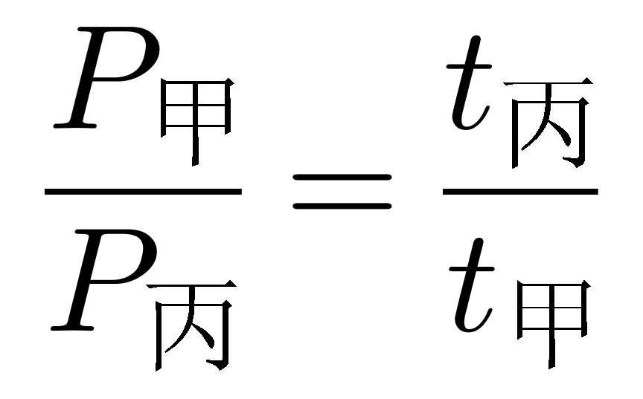，代入数据可以得到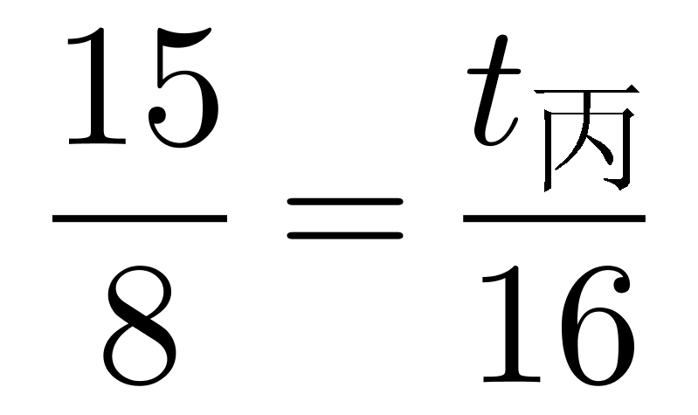，所以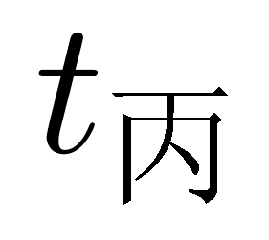＝（15×16）÷8=30。
因此，选择B选项。
【来源】 2022年7月23日山东省郓城县事业单位招聘工作人员《职业能力测验》真题第36题

第37题
【知识点】 排列组合基本原理
【答案】 C
【解析】 本题为排列组合问题。若三个整数的和是偶数，共有两种情况：
①三个数都为偶数，从2、4、6、8四个偶数中选出三个偶数即可，可能的选法共有C(4,3)＝4种；
②三个数中一个偶数两个奇数，从5个奇数中选择2个，从4个偶数种选择1个，可能的选法共有C(5,2)×C(4,1)＝40种；
根据分类加法原理共有4+40=44种，因此本题选C。
【来源】 专项模考-数量（四）第29题,专项模考-数量（四）第29题,2022年7月23日山东省郓城县事业单位招聘工作人员《职业能力测验》真题第37题

第38题
【知识点】 牛吃草问题
【答案】 A
【解析】 第一步，本题考查牛吃草问题。
第二步，根据牛吃草公式y=（n-x）t，设草原有量为y，小草每天生长速度为x，带人公式y=（10-x）×20①，y=（15-x）×10②，联立①②可以得到x=5，y=100，假设有25头牛，可以吃的天数设为t，带入牛吃草公式100=（25-5）×t，解得t=5。
因此，选择A选项。
【来源】 2022年7月23日山东省郓城县事业单位招聘工作人员《职业能力测验》真题第38题

第39题
【知识点】 基本方程（组）
【答案】 A
【解析】 第一步，本题考查基础应用题，用方程法解题。
第二步，设行政人员为X，则管理人员为（92-x），根据管理人员的总工资比行政人员多40%，得到2500×（92-x）=1500x×（1+40%），解得x=50，即行政人员有50人，所以管理人员有92-50=42人，所以管理人员比行政人员少50-42=8人。
因此，选择A选项。
【来源】 2022年7月23日山东省郓城县事业单位招聘工作人员《职业能力测验》真题第39题

第40题
【知识点】 比赛问题
【答案】 C
【解析】 本题为趣味杂题。比赛场次一共为 场，每人各有3场比赛。因为甲，乙，丙三人胜的场数相同：若甲、乙、丙各胜1场，则丁胜6-3=3场，即丁全胜，不合题意；（甲胜了丁）若甲、乙、丙各胜2场，则丁胜6-2×3=0场，即丁全输，符合题意，因此本题选C。
【来源】 2008年陕西公务员考试《行测》真题第83题,2022年7月23日山东省郓城县事业单位招聘工作人员《职业能力测验》真题第40题

第41题
【知识点】 溶液混合
【答案】 A
【解析】 第一步，本题考查溶液问题，用方程法解题。
第二步，根据溶液问题浓度=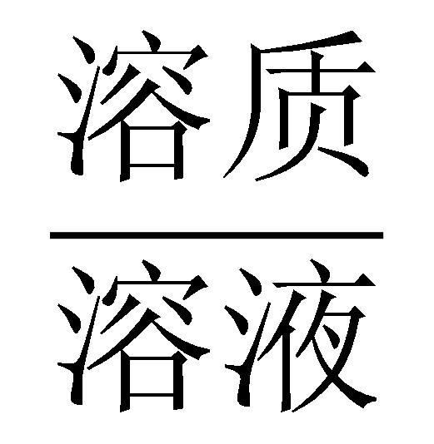 ，溶质=浓度×溶液，可以得到甲瓶的浓度为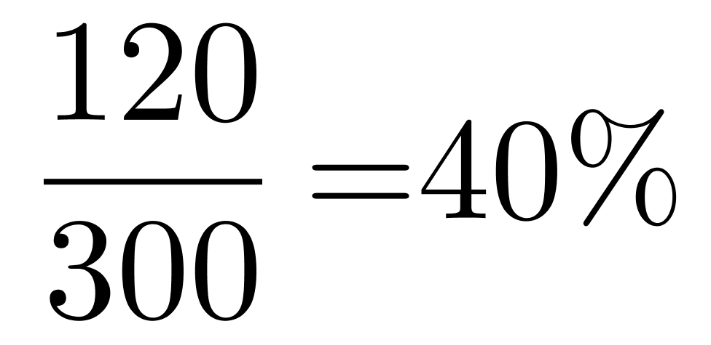，乙瓶溶液的浓度为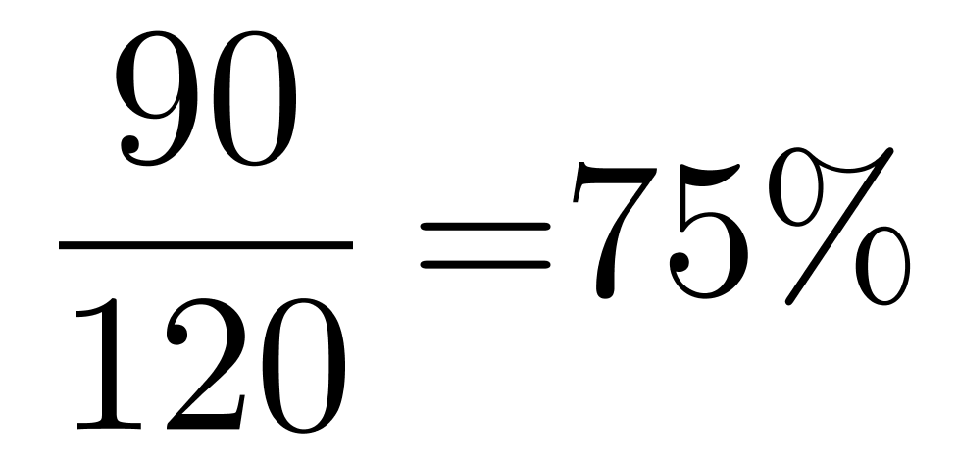，根据溶质守恒定律，设从甲瓶溶液取x克，从乙瓶溶液取y克，得到40%X+75%y=50%×140，带入选项验证，带入A选项，40%×100+75%×40=50%×140，符合题意。
因此，选择A选项。
【来源】 2022年7月23日山东省郓城县事业单位招聘工作人员《职业能力测验》真题第41题

第42题
【知识点】 单定义
【答案】 B
【解析】 第一步，根据提问方式，确定为选非题。
第二步，找关键信息。
①政府在税制设计和税收征管过程中；
②运用多种手段，通过税负的调整，诱导微观经济主体的行为选择，鼓励纳税人发生或不发生、参与或不参与某种经济行为；
③以实现政府社会经济协调发展的战略目标。
第三步，辨析选项。
A项：加速折旧设备费会鼓励纳税人进行产品研发，符合“鼓励纳税人发生或不发生、参与或不参与某种经济行为”，符合定义；
B项：遭受风、火、水、震等严重自然灾害，不符合“发生或不发生、参与或不参与某种经济行为”，不符合定义；
C项：对投资抵免进行税收优惠会鼓励投资行为，符合“鼓励纳税人发生或不发生、参与或不参与某种经济行为”，符合定义；
D项：对亏损结转进行税收优惠会鼓励企业进行产品试验，符合“鼓励纳税人发生或不发生、参与或不参与某种经济行为”，符合定义。
因此，选择B选项。
【来源】 2022年7月23日山东省郓城县事业单位招聘工作人员《职业能力测验》真题第42题,2016年6月河北省石家庄市事业单位公开招聘考试《综合知识》第112题

第43题
【知识点】 单定义
【答案】 B
【解析】 第一步，根据提问方式，确定为选是题。
第二步，找关键信息。
①依靠领导者的非权力影响力，采取非强制命令的方式；
②在人们心目中产生一种潜在的说服力，使其自觉服从和认同，从而把组织意志变为人们自觉的行动的领导行为。
第三步，辨析选项。
A项：总经理决定给每月全勤的员工发奖金是其职位权力，不符合“依靠领导者的非权力影响力，采取非强制命令的方式”，不符合定义；
B项：董事长作为公司创始人成为员工的偶像，是从经历和人格上具有影响力，不依靠职位权力，符合“依靠领导者的非权力影响力，采取非强制命令的方式”，符合定义；
C项：部门经理制定部门内部竞争激励计划是其职位权力，不符合“依靠领导者的非权力影响力，采取非强制命令的方式”，不符合定义；
D项：元老级员工不符合“领导者”，不符合定义。
因此，选择B选项。
【来源】 2022年7月23日山东省郓城县事业单位招聘工作人员《职业能力测验》真题第43题

第44题
【知识点】 单定义
【答案】 B
【解析】 第一步，根据提问方式，确定为选是题。
第二步，找关键信息。
①由于社会经济地位高者通常能比社会经济低者更快更有效地获得和利用信息；
②因而，大众传播媒介传送的信息越多，这两者之间的信息格差和知识格差也就越有扩大的趋势。
第三步，辨析选项。
A项：人们普遍关注对自己日常生活有影响的新闻，未体现“大众传播媒介传送的信息越多，这两者之间的信息格差和知识格差也就越有扩大的趋势”，不符合定义；
B项：贫困山区的人是社会经济低者，沿海地区的人是社会经济高者，符合“由于社会经济地位高者通常能比社会经济低者更快更有效地获得和利用信息”，符合定义；
C项：受教育水平高低是原因，不符合“由于社会经济地位高者通常能比社会经济低者更快更有效地获得和利用信息”，不符合定义；
D项：缺少实干精神这样的结果，不符合“这两者之间的信息格差和知识格差也就越有扩大的趋势”，不符合定义。
因此，选择B选项。
【来源】 2022年7月23日山东省郓城县事业单位招聘工作人员《职业能力测验》真题第44题

第45题
【知识点】 单定义
【答案】 B
【解析】 第一步，根据提问方式，确定为选非题。
第二步，找关键信息。
①行为人由于主观认识上的错误，误认为有不法侵害的存在；
②实施防卫行为结果造成损害的行为。
第三步，辨析选项。
A项：把在捉迷藏的小孩当成小偷，符合“行为人由于主观认识上的错误，误认为有不法侵害的存在”，符合定义；
B项：发现前面一个人正是公安局通缉的贪污犯，未体现“误认为有不法侵害的存在”，不符合定义；
C项：因连续被盗十分恼火而采取顺手便打，符合“行为人由于主观认识上的错误，误认为有不法侵害的存在”，符合定义；
D项：以为是来抢劫的而采取将该人暴打一顿，符合“行为人由于主观认识上的错误，误认为有不法侵害的存在”，符合定义。
因此，选择B选项。
【来源】 2022年7月23日山东省郓城县事业单位招聘工作人员《职业能力测验》真题第45题

第46题
【知识点】 单定义
【答案】 C
【解析】 第一步，根据提问方式，确定为选非题。
第二步，找关键信息。
①人在认知和对他人形成印象时，以为他人也具备与自己相似的特性的现象；
②把自己的感情、意志、特性投射到他人身上并强加于人，即推己及人的认知障碍。
第三步，辨析选项。
A项：小人以为君子的内心想法和自己一样，符合“人在认知和对他人形成印象时，以为他人也具备与自己相似的特性的现象”，符合定义；
B项：张某以为儿子也会喜欢自己喜欢的女孩，符合“人在认知和对他人形成印象时，以为他人也具备与自己相似的特性的现象”，符合定义；
C项：撤退五十步的人笑话撤退百步的人、觉得对方怯懦而不觉得自己怯懦，不符合“人在认知和对他人形成印象时，以为他人也具备与自己相似的特性的现象”，不符合定义；
D项：小李认为宿舍其他同学和自己一样爱玩游戏，符合“人在认知和对他人形成印象时，以为他人也具备与自己相似的特性的现象”，符合定义。
因此，选择C选项。
【来源】 2022年7月23日山东省郓城县事业单位招聘工作人员《职业能力测验》真题第46题

第47题
【知识点】 单定义
【答案】 A
【解析】 第一步，根据提问方式，确定为选是题。
第二步，找关键信息。
①将全球不同地理位置的原物料、制造能力、劳力以及市场做最好的组合，以达最有效率的目的；
②是一种跨国界的供应链之资源整合模式，在多国规划并执行企业运筹管理活动，包括产品的设计、开发、制造、仓储运送到市场营销和客户服务等；
③来提高顾客满意程度和服务水平，并降低成本，以增加市场竞争力，进而达成企业之利润目标。
第三步，辨析选项。
A项：将正业的财务、制造、配送、行销、管理各方面的活动进行全球化整合，符合“是一种跨国界的供应链之资源整合模式”，符合定义；
B项：两个公司合并成新公司，不符合“供应链之资源整合”，不符合定义；
C项：获得某地区的销售权，不符合“是一种跨国界的供应链之资源整合模式”，不符合定义；
D项：不同的杀毒软件来抢占市场，不符合“供应链之资源整合”，不符合定义。
因此，选择A选项。
【来源】 2022年7月23日山东省郓城县事业单位招聘工作人员《职业能力测验》真题第47题

第48题
【知识点】 映射类
【答案】 D
【解析】 第一步，确定题干逻辑关系。
“窗帘”保障“隐私”，二者属于功能对应关系。
第二步，辨析选项。
A项：“文件”和“机密”属于或然属性关系，排除；
B项：“日记”和“心情”属于组成关系，排除；
C项：“消防栓”和“火警”属于工具对应关系，排除；
D项：“防护栏”保障“安全”，二者属于功能对应关系，与题干逻辑关系一致，符合。
因此，选择D选项。
【来源】 2022年7月23日山东省郓城县事业单位招聘工作人员《职业能力测验》真题第48题

第49题
【知识点】 语义类
【答案】 A
【解析】 第一步，确定题干逻辑关系。
“不屈不挠”和“顽强”属于近义关系，二者均是褒义色彩。
第二步，辨析选项。
A项：“两袖清风”和“廉洁”属于近义关系，二者均是褒义色彩，与题干逻辑关系一致，符合；
B项：“芒刺在背”是指因畏忌而极度不安，和“认罪”无明显逻辑关系，排除；
C项：“指鹿为马”和“糊涂”属于近义关系，但二者是贬义色彩，排除；
D项：“以管窥天”是指目光狭隘，和“专注”无明显逻辑关系，排除。
因此，选择A选项。
【来源】 2022年7月23日山东省郓城县事业单位招聘工作人员《职业能力测验》真题第49题

第50题
【知识点】 映射类
【答案】 D
【解析】 第一步，确定题干逻辑关系。
“心脏”跳动必然带来“脉搏”，二者属于必然因果对应关系。
第二步，辨析选项。
A项：“失恋”和“自杀”属于或然因果对应关系，排除；
B项：“台风”和“洪灾”属于或然因果对应关系，排除；
C项：“贫穷”和“内战”属于或然因果对应关系，排除；
D项：“空气”流通必然带来“风”，二者属于必然因果对应关系，与题干逻辑关系一致，符合。
因此，选择D选项。
【来源】 2022年7月23日山东省郓城县事业单位招聘工作人员《职业能力测验》真题第50题

第51题
【知识点】 映射类
【答案】 B
【解析】 第一步，确定题干逻辑关系。
“肇事逃逸”会遭“法律严惩”，二者属于结果对应关系。
第二步，辨析选项。
A项：“欺人太甚”和“哥们义气”无明显逻辑关系，排除；
B项：“兢兢业业”会“得到好评”，二者属于结果对应关系，与题干逻辑关系一致，符合；
C项：“态度粗鲁”是“脾气不好”的一种表现，二者属于包含关系中的种属关系，排除；
D项：“志得意满”和“志气大涨”无明显逻辑关系，排除。
因此，选择B选项。
【来源】 2022年7月23日山东省郓城县事业单位招聘工作人员《职业能力测验》真题第51题

第52题
【知识点】 语义类
【答案】 B
【解析】 第一步，确定题干逻辑关系。
“未老先衰”和“鹤发童颜”属于反义关系，形容不同年龄时的两种状态。
第二步，辨析选项。
A项：“破绽百出”和“天衣无缝”属于反义关系，但不是形容不同年龄时的两种状态，排除；
B项：“年富力强”和“老态龙钟”属于反义关系，也是形容不同年龄时的两种状态，与题干逻辑关系一致，符合；
C项：“人多势众”和“众口铄金”无明显逻辑关系，排除；
D项：“处之泰然”和“安然无恙”无明显逻辑关系，排除。
因此，选择B选项。
【来源】 2022年7月23日山东省郓城县事业单位招聘工作人员《职业能力测验》真题第52题

第53题
【知识点】 语义类
【答案】 D
【解析】 第一步，确定题干逻辑关系。
“七窍生烟”和“暴跳如雷”属于近义关系。
第二步，辨析选项。
A项：“心醉沉迷”指处于类似出神入迷的兴奋状态，形容佩服爱慕到极点，“缠绵悱恻”形容内心悲苦难以排遣，排除；
B项：“自言自语”指自己一个人低声嘀咕、自说自话，“自怨自艾”指自己悔恨自己的错误，二者无明显逻辑关系，排除；
C项：“寥若晨星”和“不计其数”属于反义关系，排除；
D项：“手舞足蹈”和“眉开眼笑”属于近义关系，与题干逻辑关系一致，符合。
因此，选择D选项。
【来源】 2022年7月23日山东省郓城县事业单位招聘工作人员《职业能力测验》真题第53题

第54题
【知识点】 映射类
【答案】 D
【解析】 第一步，确定题干逻辑关系。
“导演”依照“剧本”指导“演员”完成表演工作，“导演”和“演员”二者属于职业对应关系，“导演”和“剧本”二者属于工具对应关系。
第二步，辨析选项。
A项：“公司”不是职业，排除；
B项：“演习”不是职业，排除；
C项：“法官”依照“法律”审判“犯人”，但“犯人”不是职业，排除；
D项：“船长”依照“航海图”指导“舵手”完成驾驶工作，“船长”和“舵手”二者属于职业对应关系，“船长”和“航海图”二者属于工具对应关系，与题干逻辑关系一致，符合。
因此，选择D选项。
【来源】 2022年7月23日山东省郓城县事业单位招聘工作人员《职业能力测验》真题第54题

第55题
【知识点】 现期比重
【答案】 B
【解析】 第一步，本题比重的计算。
第二步，定位表格材料，“2010年总人口为138619万人，老年人口（60岁及以上）比例（%）为8.06%”。
第三步，根据部分量=整体×比重，代入数据老年人口=138619×8.06%≈1400×8=11200，和B选项最接近。
因此，选择B选项。
【来源】 2022年7月23日山东省郓城县事业单位招聘工作人员《职业能力测验》真题第55题

第56题
【知识点】 比重大小比较
【答案】 D
【解析】 第一步，本题考查比重的计算。
第二步，定位表格材料。
第三步，根据总的人口=15岁以下+（15-59岁）+60岁及以上，所以15岁以下人口的比重为1-（15-59岁）的比重-60岁及以上的比重。2005年的比重为1-66.34%-7.53%=26.13%，2010年的比重为1-66.20%-8.06%=25.92%，2030年的比重为1-56.84%-15.19%=27.97%，2090年的比重为1-53.04%-23.48%=23.48%，所以比重最小的年份为2090年。
因此，选择D选项。
【来源】 2022年7月23日山东省郓城县事业单位招聘工作人员《职业能力测验》真题第56题

第57题
【知识点】 现期倍数
【答案】 C
【解析】 第一步，本题考查现期倍数的计算。
第二步，定位表格材料，我国劳动人口数量的比重为54.77%，老年人口的数量的比重为20.34%。
第三步，整体量一致，部分之间求倍数时，用比重代替量进行计算。所以劳动人口数量与老年人口数量的比值为54.77%÷20.34%≈2.7。
因此，选择C选项。
【来源】 2022年7月23日山东省郓城县事业单位招聘工作人员《职业能力测验》真题第57题

第58题
【知识点】 综合分析
【答案】 D
【解析】 第一步，本题考查综合分析，且选出正确的选项。
第二步，A选项，考查现期平均数的计算，根据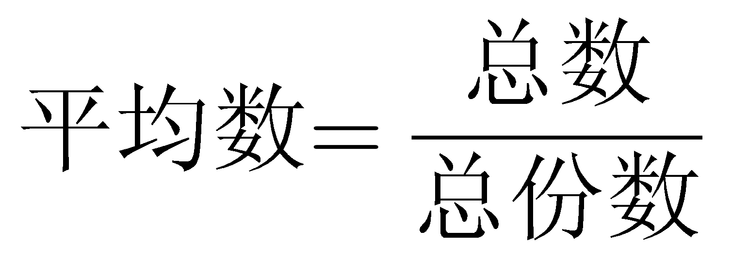，定位表格材料，2040年劳动人口的比重为55.09%，60岁及以上人口的比例为19.88%，抚养比为75.95%，抚养的人口数＝老年人口的数量×抚养比，得到抚养人口的比例为55.09%×75.95%≈41.84%，所以，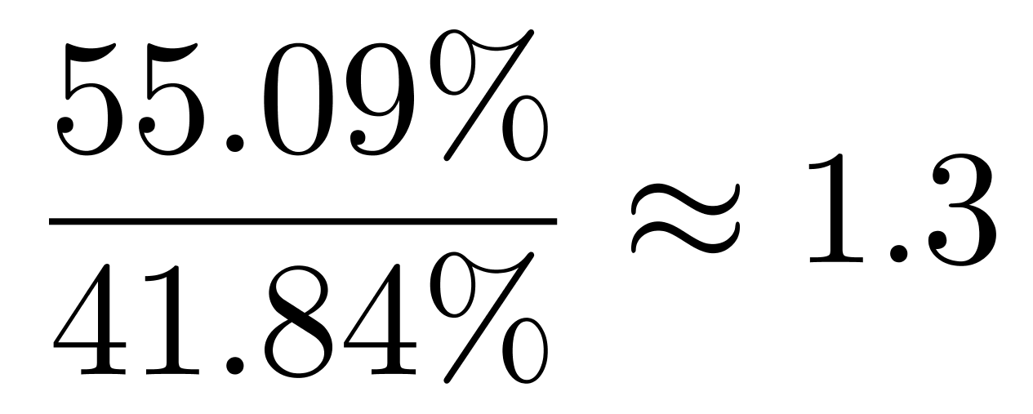，不到1.5，A选项错误。
B选项，考查平均数的计算，平均年龄＝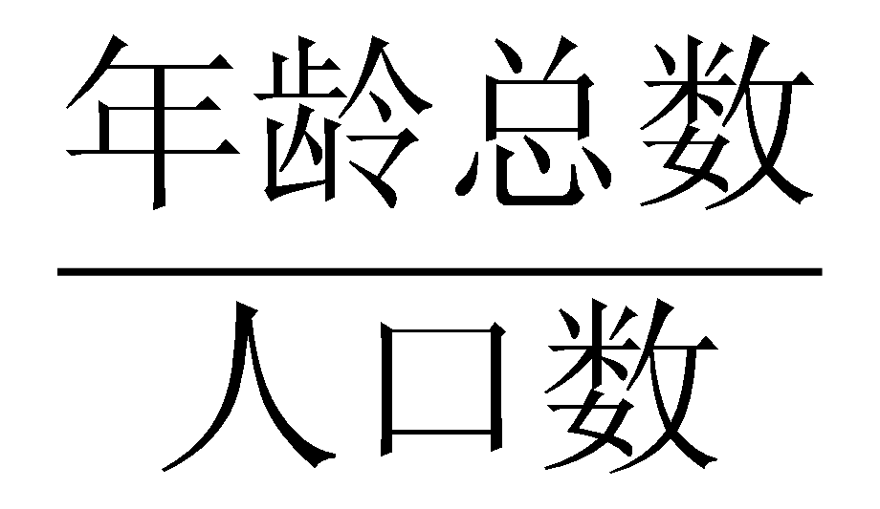，题干只知道年龄中位数，不能得出年龄的平均值，所以B选项错误。
C选项，考查比重的计算，根据劳动人口=总人口×劳动人口的比重，2005年劳动人口的数量为133401，比重为66.34%，2010年劳动人口数量为138619，比重为66.20%，因为133401×66.34%&lt;138619×66.20%，因此不是逐年下降，选项c错误。
D选项，考查读数比较，定位表格材料，21世纪的前10年即2010年及以前，观察劳动人口年龄比重这一列，2005年比重为66.34%，2010年比重为66.02%，确实在这10年中比重属于最大，D选项正确。
因此，选择D选项。
【来源】 2022年7月23日山东省郓城县事业单位招聘工作人员《职业能力测验》真题第58题

第59题
【知识点】 综合分析
【答案】 B
【解析】 第一步，本题考查综合分析，且选出不正确的选项。
第二步，A选项，考查读数比较，定位表格材料总人口这一列，可以看出最后10年，总人口数量有所减少，A选项正确。
B选项，考查比重的比较，定位表格材料“总人口”以及“老年人口比例”这两列，根据老年人口数量=总人口×比重，得到2100年的老年人口为149497×23.89%≈1500×24=36000，2090年的老年人口数量为150551×23.48%≈1510×23=34730，所以2100年的老年人口数量有所增长，B选项错误。
C选项，考查读数比较，定位表格材料“抚养比”这一列，比重逐渐增大，所以抚养负担在增加，C选项正确。
D选项，考查简单比较，定位表格材料，总人口在2005-2070年持续增加，2080-2100年持续减少，所以总人口先上升后下降，劳动人口和老年人口的比重和2005年为66.34%+7.53%=73.87%，2010年为66.2%+8.06%=74.26%，2015年为64.91%+9.24%=74.15%，2020年为58.78%+11.33%=70.11%，2030年为56.84%+15.19%=72.03%，2040年为55.09%+19.88%=74.97%，2050年为54.77%+20.34%=75.11%……所以可以得到我国15岁以下人口呈U字形在波动。D选项正确。
因此，选择B选项。
【来源】 2022年7月23日山东省郓城县事业单位招聘工作人员《职业能力测验》真题第59题

